Zoomlion QAY2000 ZLJ5960JQZ2000 2000 т автокран повышенной проходимости
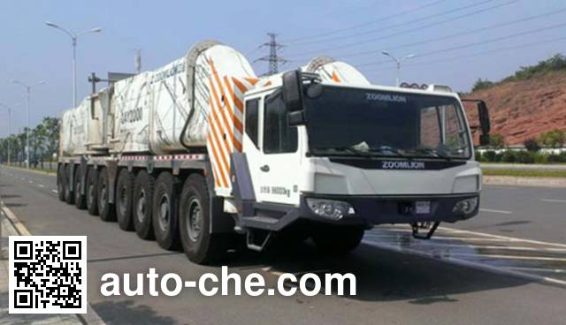
ZLJ5960JQZ2000
Китайский автокран повышенной проходимости Zoomlion ZLJ5960JQZ2000 грузоподъемностью 2000 тонн производства Zoomlion Heavy Industry Science & Technology Development Co., Ltd. (производственное предприятие в г. Чанша, провинция Хунань, Китай; производит автокраны Zoomlion); автокран повышенной проходимости изготовлен на базе шасси ZLJ5964JQZ. Макс. скорость 75 км/час, установлена АБС, дизельное топливо, колесная база 1600+1600+1600+2200+1750+2200+2350+1650 мм, шины 445/95R25, двигатель OM502LA.E3B/1, снаряженная масса автокрана 95805 кг, полная масса 96000 кг, мест в кабине 3.

Технические характеристики автокрана Zoomlion

Общая информация
Марка | Zoomlion
Название автокрана | QAY2000
Модель | ZLJ5960JQZ2000
Тип | Автокран повышенной проходимости
VIN | - L5E6H6D5×××××××××
Изготовитель | Zoomlion Heavy Industry Science & Technology Development Co., Ltd.
Страна изготовления | Китай
Местонахождение производства | Чанша, Провинция Хунань, Китай.
Шасси | ZLJ5964JQZ

Двигатель автокрана Zoomlion ZLJ5960JQZ2000
Характеристики двигателя автокрана
Модель двигателя | OM502LA.E3B/1
Рабочий объем двигателя, куб.см | 15930
Мощность двигателя, кВт (л.с.) | 480 (653)
Производитель двигателя | - Daimler AG
Топливо | дизельное топливо

Размеры и масса автокрана Zoomlion ZLJ5960JQZ2000
Размеры и весовые характеристики автокрана
Габаритные размеры автокрана
Габаритная длина, мм | 19950
Габаритная ширина, мм | 3000
Габаритная высота, мм | 3740
Масса, нагрузки
Снаряженная масса автокрана, кг | 95805
Полная масса, кг | 96000
Распределение полной массы по осям, кг | 10560/10560/10560/10560/10560/10800/10800/10800/10800
База и колея
Колесная база, мм | 1600+1600+1600+2200+1750+2200+2350+1650
Передняя колея, мм | 2530/2530
Задняя колея, мм | 2530/2530/2530/2530/2530/2530/2530
Свес передний и задний
Свес передний, мм | 3425
Свес задний, мм | 1575
Углы переднего и заднего свеса
Угол переднего свеса, град. | 16
Угол заднего свеса, град. | 22

Колеса и шины
Колеса и шины автокрана Zoomlion ZLJ5960JQZ2000
Число осей | 9
Число шин | 18
Размерность шин | 445/95R25

Прочие технические характеристики
Разные характеристики Zoomlion ZLJ5960JQZ2000 (автокран повышенной проходимости)
Максимальная скорость | 75
АБС | имеется
Число мест в кабине | 3
Рулевое управление | рулевое колесо

